**题目2 说明文档**

**方案设计**

我们设计的混合量子经典神经网络是**以经典卷积神经网络（CNN）为基础架构，并在此基础上启发式地融入了变分量子线路（VQC）**。

*本题重在探索量子部分在图像领域的建模设计方案。然而，我们却在用经典CPU模拟量子芯片的行为，不是真正在量子芯片上运行程序，这致使我们运行较为参数较多的模型会极为缓慢（VQC的forward和backward所致），难以进行机器学习。因此，我们最终给出的神经网络参数量很少（只有1000多个）。尽管如此，这充分展现了我们的想法。如果有需要，完全可以在此基础上推广（丰富网络结构和提高参数量），并提交到真正的量子芯片上运行。*

我们的核心目的是想**利用量子计算的特性来增强经典神经网络的拟合能力**。

在Quanvolution进行图像分类的例子中，经典数据通过编码到量子卷积层最终变为量子线路的观测值，实现了**经典数据向“量子数据”的转化**。因为量子的各种特性，Quanvolution可以生成高度复杂的内核，其计算至少在原则上是经典难处理的，所以“量子数据”相比于经典数据更加丰富，增强了整个神经网络的拟合能力。我们开始也想往这个方向做，也就是设计线路将经典数据映射到“量子数据”，以更加丰富抓取到的图片特征。但遗憾的是，直接对经典数据进行量子卷积，也就是QConv，由于参数量较大，在CPU上模拟运行实在是太慢了，就算是调用VQNET库，也无济于事。另外，我们试图设计类似于经典全连接网络的量子变分全连接网络，以实现经典数据向“量子数据”的转化，但是由于其参数量不可避免地大，在CPU模拟的条件下我们甚至难以跑完一个epoch，所以无从验证想法。我们最终抛弃了这些思路。

量子方面的可变参数量大小是CPU模拟的一大问题。如果我们目前想要设计混合量子经典神经网络，就不得不减少量子比特数、线路深度、总参数规模等*，这似乎与赛题的一些要求不谋而合了*。最终我们想到了这种思路：既然不能使用大规模的量子线路，我们就**设计简单的量子线路，并重复利用它来实现数据转化**。既然不能很好地实现前述的经典数据向“量子数据”的转变，我们就实现**经典数据向“半经典半量子”数据的转化**。所谓“半经典半量子”，就是前面说的重复利用简单量子线路对经典数据处理后的结果——因为量子参数很少，所以线路输出不能完全是量子成分的（因为变分参数都远远少于输出值了）。

最终引出我们设计的神经网络中的核心结构，我们把它称为“经典数据的量子合并层”，简称“合并层”（QUnite）。用这样的简图来表示：



其中为合并层的输入，为输出。具有完全相同的数据维度，的每一个元素都是对应位置上元素经过同一个特定（变分）量子线路后的测量值。由于用的是同一个量子线路，名义上只能说是掺入了少量量子成分的组合。但是，我们要意识到，这种量子特性的掺和（本质上是一种经典难以做到的非线性成分）对神经网络整体的拟合能力的提升可能是不可估量的！

对于上面说到的简单量子线路，我们参考了VSQL模型的例子，给出以下线路，目的是尽可能让经典数据两两纠缠在一起：

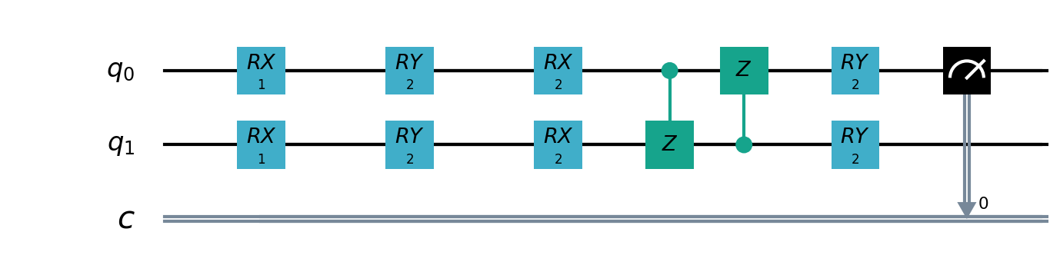

其中参数代表要编码经典数据到量子门上的位置，参数代表变分参数。最终要得到的是量子比特哈密顿量的期望值（也就是布洛赫球中的值）。

当然，这个量子线路可以设计得很复杂，但是因为同样的原因：我们难以用CPU模拟它们。

除了这个合并层，我们设计的神经网络就只剩下经典CNN了，可以类似看做卷积层的“集成学习”。原本的CNN是单线的结构，即对数据进行卷积、池化一层一层单向地流下，最终全连接输出结果。我们设计的神经网络在**卷积部分有分支**，即进行两个参数不同但结构相同的卷积运算，接着做池化运算，最后经过合并层合并为单份数据，继续往下运算。整体结构如下（以CIFAR-10数据集为例）：



共经过了两层卷积运算和两次合并运算。

该神经网络的结构由VQNET相关函数可以清晰展现：

参数量可以说已经太少太少了，相比于一般的深度学习模型。在这么少的参数下，我们很期待它的学习效果。

**代码说明**

**utils.py**是数据处理的相关代码，包含数据解压，数据加载，数据增强等。其中数据增强enhance()其实就是简单把每张图片水平镜像了一下，使训练集数据量从50000变为了100000。

import numpy as np

import matplotlib.pyplot as plt

import numpy as np

import random

### 数据集

class Dataset:

    @staticmethod

    def unpickle(file):

        import pickle

        with open(file, "rb") as fo:

            dict = pickle.load(fo, encoding="bytes")

        return dict

    @staticmethod

    def getlabel(n):

        return Dataset.label_names[n].decode("utf-8")

    def __init__(self, *path):

        a = self.unpickle(path[0])

        self.x = a[b"data"].reshape((-1, 3, 32, 32))

        self.y = a[b"labels"]

        for i in range(1, len(path)):

            a = self.unpickle(path[i])

            self.x = np.concatenate((self.x, a[b"data"].reshape((-1, 3, 32, 32))))

            self.y = np.concatenate((self.y, a[b"labels"]))

        self.y = np.array(self.y, dtype="int64")

        self.len = self.y.shape[0]

    def getdata(self, index):

        return self.x[index] / 255, self.y[index]

    def getdatas(self):

        return self.x / 255, self.y

    def getimg(self, index):

        return self.x[index].transpose((1, 2, 0)), self.y[index]

    def showimg(self, index):

        img, label = self.getimg(index)

        plt.imshow(img)

        plt.axis("off")

        plt.show()

        return img, label

    def shuffle(self):

        r = np.random.permutation(self.len)

        x = self.x.copy()

        y = self.y.copy()

        for i in range(self.len):

            self.x[i] = x[r[i]]

            self.y[i] = y[r[i]]

    def enhance(self):

        self.x = np.concatenate((self.x, self.x))

        self.y = np.concatenate((self.y, self.y))

        for i in range(self.len):

            self.x[i] = self.x[i, :, :, ::-1]

        self.len *= 2

        self.shuffle()

Dataset.label_names = Dataset.unpickle("data/cifar-10-batches-py/batches.meta")[

    b"label_names"

]

if __name__ == "__main__":

    import tarfile

    with tarfile.open("data/cifar-10-python.tar.gz","r") as f:

        f.extractall("data/")

**model.py**是模型的相关代码。其中class QM是上面说过的简单量子线路，用到的是自动微分模拟。class Unite是合并层。class Model是神经网络的整体。

import numpy as np

import pyqpanda as pq

import pyvqnet as pv

from functools import partial

class QM(pv.qnn.vqc.QModule):

    def __init__(self, name=""):

        super().__init__(name)

        self.device = pv.qnn.vqc.QMachine(2)

        self.RX1 = pv.qnn.vqc.qcircuit.RX(wires=0)

        self.RX2 = pv.qnn.vqc.qcircuit.RX(wires=1)

        self.RY1 = pv.qnn.vqc.qcircuit.RY(True, True, 0, wires=0)

        self.RY2 = pv.qnn.vqc.qcircuit.RY(True, True, 0, wires=1)

        self.RX3 = pv.qnn.vqc.qcircuit.RX(True, True, 0, wires=0)

        self.RX4 = pv.qnn.vqc.qcircuit.RX(True, True, 0, wires=1)

        self.CZ1 = pv.qnn.vqc.qcircuit.CZ(wires=(0, 1))

        self.CZ2 = pv.qnn.vqc.qcircuit.CZ(wires=(1, 0))

        self.RY3 = pv.qnn.vqc.qcircuit.RY(True, True, 0, wires=0)

        self.RY4 = pv.qnn.vqc.qcircuit.RY(True, True, 0, wires=1)

        self.measure = pv.qnn.vqc.MeasureAll(

            obs=[

                {

                    "wires": [0],

                    "observables": ["Z"],

                    "coefficient": [1],

                }

            ]

        )

    # @partial(pv.qnn.vqc.wrapper_compile)

    def forward(self, x, y):

        self.device.reset_states(x.shape[0])

        self.RX1(q_machine=self.device, params=x[:])

        self.RX2(q_machine=self.device, params=y[:])

        self.RY1(q_machine=self.device)

        self.RY2(q_machine=self.device)

        self.RX3(q_machine=self.device)

        self.RX4(q_machine=self.device)

        self.CZ1(q_machine=self.device)

        self.CZ2(q_machine=self.device)

        self.RY3(q_machine=self.device)

        self.RY4(q_machine=self.device)

        return self.measure(q_machine=self.device)

class QUnite(pv.nn.module.Module):

    def __init__(self, name=""):

        super().__init__(name)

        self.vqc = QM(name)

    def forward(self, x, y):

        X = pv.tensor.flatten(x, 1)

        Y = pv.tensor.flatten(y, 1)

        Z = pv.tensor.zeros_like(X)

        for i in range(X.shape[1]):

            Z[:, i] = self.vqc(X[:, i], Y[:, i])

        z = pv.tensor.reshape(Z, x.shape)

        return z

class Model(pv.nn.module.Module):

    def __init__(self):

        super(Model, self).__init__()

        self.conv1 = pv.nn.Conv2D(3, 4, (3, 3), (1, 1), "same")

        self.pool1 = pv.nn.MaxPool2D((4, 4), (4, 4))

        self.conv2 = pv.nn.Conv2D(3, 4, (3, 3), (1, 1), "same")

        self.pool2 = pv.nn.MaxPool2D((4, 4), (4, 4))

        self.vqc1 = QUnite("MyVQC1")

        self.conv3 = pv.nn.Conv2D(4, 8, (3, 3), (1, 1), "same")

        self.pool3 = pv.nn.MaxPool2D((4, 4), (4, 4))

        self.conv4 = pv.nn.Conv2D(4, 8, (3, 3), (1, 1), "same")

        self.pool4 = pv.nn.MaxPool2D((4, 4), (4, 4))

        self.vqc2 = QUnite("MyVQC2")

        self.fc = pv.nn.Linear(8 * 2 * 2, 10)

    def forward(self, x):

        x1 = 2 * pv.tensor.atan(self.pool1(self.conv1(x)))

        x2 = 2 * pv.tensor.atan(self.pool2(self.conv2(x)))

        x = self.vqc1(x1, x2)

        x1 = 2 * pv.tensor.atan(self.pool3(self.conv3(x)))

        x2 = 2 * pv.tensor.atan(self.pool4(self.conv4(x)))

        x = self.vqc2(x1, x2)

        x = pv.tensor.flatten(x, 1)

        x = self.fc(x)

        return x

**train.py**对训练集数据训练，采用留出法，90000个数据用作训练，10000个用作跑完每一轮进行检验。设定epoch=1000，batch=32（实际上跑完1个epoch要大约4小时，根本跑不了太多epoch，只是设了一个值让它尽可能一直跑），使用交叉熵随损失函数和Adam优化器。（后期改成了batch=128和SGD优化器）训练时定时输出局部的详细信息。最后展示训练过程中的准确率变化曲线。

from utils import *

from model import *

import numpy as np

import matplotlib.pyplot as plt

import pyqpanda as pq

import pyvqnet as pv

import random

from functools import partial

import time

train_data = Dataset(

    "data/cifar-10-batches-py/data_batch_1",

    "data/cifar-10-batches-py/data_batch_2",

    "data/cifar-10-batches-py/data_batch_3",

    "data/cifar-10-batches-py/data_batch_4",

    "data/cifar-10-batches-py/data_batch_5",

)

train_data.enhance()

model = Model()

# model.load_state_dict(pv.utils.storage.load_parameters("train.model"))

print(pv.model_summary(model))

epoch = 1000

batch = 32

holdout = 10000

e = 1

acc_train = []

acc_test = []

X, Y = train_data.getdatas()

los = pv.nn.loss.CrossEntropyLoss()

# opt = pv.optim.SGD(model.parameters())

opt = pv.optim.Adam(model.parameters())

start_time = time.time()

while e <= epoch:

    model.train()

    correct_tot = 0

    for I, (x, y) in enumerate(

        pv.data.data_generator(

            X[:-holdout], Y[:-holdout], batch_size=batch, shuffle=True

        )

    ):

        i = I + 1

        # print(i)

        opt.zero_grad()

        y_pred = model(x)

        loss = los(y, y_pred)

        correct = np.sum(y_pred.argmax(1, False).to_numpy() == y)

        acc = correct / y.shape[0]

        correct_tot += correct

        loss.backward()

        opt._step()

        if i % 10 == 0:

            end_time = time.time()

            print(

                f"epoch {e}/{epoch} \t batch {batch*i}/{Y.shape[0]-holdout} \t loss {loss.item():.2f} \t accuracy {acc:.2f}    \t {end_time-start_time:.2f} s"

            )

    e += 1

    model.eval()

    acc = correct_tot / (Y.shape[0] - holdout)

    print(f"********** train: epoch {e}/{epoch} \t accuracy {100*acc:.2f}% **********")

    acc_train.append(acc)

    correct_tot = 0

    for x, y in pv.data.data_generator(

        X[-holdout:], Y[-holdout:], batch_size=128, shuffle=False

    ):

        y_pred = model(x)

        correct_tot += np.sum(y_pred.argmax(1, False).to_numpy() == y)

    acc = correct_tot / holdout

    print(f"********** test : epoch {e}/{epoch} \t accuracy {100*acc:.2f}% **********")

    acc_test.append(acc)

    # opt = pv.optim.SGD(model.parameters(), 0.01 * (1 - acc))

pv.utils.storage.save_parameters(model.state_dict(), "train.model")

epochs = range(1, len(acc_train) + 1)

plt.plot(epochs, acc_train, label="Train", marker=".")

plt.plot(epochs, acc_test, label="Test", marker=".")

plt.title("Accuracy over Epochs")

plt.xlabel("Epoch")

plt.ylabel("Accuracy")

plt.grid(True)

plt.legend()

# plt.ylim((0,1))

plt.tight_layout()

plt.savefig("raw.png")

plt.show()

**eval.py**是在测试集上验证10分类准确率的代码。

from utils import *

from model import *

import numpy as np

import matplotlib.pyplot as plt

import pyqpanda as pq

import pyvqnet as pv

import random

from functools import partial

import time

test_data = Dataset("data/cifar-10-batches-py/test_batch")

m = Model()

m.load_state_dict(pv.utils.storage.load_parameters("train.model"))

m.eval()

X, Y = test_data.getdatas()

correct_tot = 0

start_time = time.time()

for i, (x, y) in enumerate(pv.data.data_generator(X, Y, batch_size=128, shuffle=False)):

    y_pred = m(x)

    correct_tot += np.sum(y_pred.argmax(1, False).to_numpy() == y)

    print(f"正在验证…… {min((i+1)*128,X.shape[0])}/{X.shape[0]}")

acc = correct_tot / Y.shape[0]

end_time = time.time()

print(f"********** eval : accuracy {100*acc:.2f}%    \t {end_time-start_time:.2f} s **********")

**运行结果**

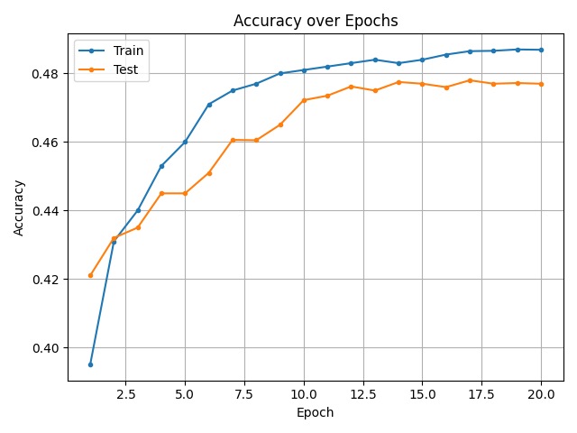

果然不出所料，准确率最后似乎上不去了，因为参数量太少了，学习能力较为低下。但即使是这么少的参数量，也跑了太多时间。前面10个epoch是我们取batch=32和Adam优化器慢慢训练的，大概4小时一轮，我们断断续续训了它3天的样子，达到了接近50%的准确率。最后我们改了超参数batch=128以及SGD优化器，又训了一些时间，但准确率始终未能突破50%。图上展现了11~20轮的情况，从图像上看几乎已经收敛了。（也有可能在缓步前进？）

最终在测试集上验证得到准确率如下：

由于本身该问题就是探索性量子机器学习问题，我们也就不强求什么了。在此也只是提出一种新的想法，至于其是否能够经得起检验，还是需要交给时间。